عنوان مقاله کوتاه، روان و گویای کامل موضوع تحقیق باشد و از 15 کلمه تجاوز نکند (ب میترا pt. 14 پررنگ)

چکیده (ب میترا pt. 12 پررنگ)
چکیده در یک پاراگراف نوشته شود و از 250 کلمه تجاوز نکند و در عین حال محتوای مقاله را برساند و با تاکید بر روش‌ها، نتایج و اهمیت کاربرد نتایج باشد. در پایان آن و در یک سطر مجزا واژه‌های کلیدی (حداکثر 5 کلمه به‌ترتیب الفبایی) قید شوند.
واژه‌های کلیدی: پردازش تصویر، ترکیبات خطی رنگی، شناسایی گیاهان، فاکتور رنگی، قطعه بندی تصویر
مقدمه
متن کامل مقاله نوشته شده در نرم افزار MS-Word 2007 به بعد و به زبان فارسی و کاملا مطابق با فرمت درخواستی زیر ارسال گردد. هر مقاله بایستی دارای عنوان، چکیده و واژگان کلیدی به فارسی و انگلیسی، مقدمه، مواد و روش‌ها، نتایج و بحث، نتیجه‌گیری کلی و منابع باشد.
عنوان مقاله به فارسی، چکیده مقاله و واژه‌های کلیدی (بدون ذکر نام نویسندگان) در صفحه نخست ذکر شوند.
مقدمه، مواد و روش‌ها، نتایج و بحث، نتیجه‌گیری کلی و فهرست منابع کاملا تفکیک و محتوای آن‌ها متناسب با عنوان هر قسمت باشد.
مقدمه بایستی شامل اطلاعات مربوط به سوابق کار، توجیه اهمیت تحقیق و هدف بررسی باشد.
نحوه‌ی ارجاع منابع در متن:
نحوه‌ی رجوع منابع در متن به‌صورت اسم نویسنده (نویسندگان) و تاریخ انتشار منبع باشد، اگر فارسی است فارسی و اگر انگلیسی است به‌صورت انگلیسی. در ارجاع به منابع باید تا حد ممکن از نام بردن افراد در شروع جمله خودداری شود و منابع در انتهای جمله و در پرانتز ارائه شوند. مانند نمونه‌های زیر:
در پژوهشی دیگر که فرآیند شناسایی ژنوتیپ‌های گردو با استفاده از تکنیک‌های پردازش تصویر و شبکه‌ی عصبی انجام پذیرفته است، از کانال‌های رنگی RGB و فاکتور رنگی (آبی+ قرمز)/ (آبی- قرمز) برای جداسازی سه واریته و دو ژنوتیپ گردو استفاده شده است. نتایج پژوهش نشان می‌دهد که مؤلفه‌ی رنگ آبی بهترین مؤلفه جهت جداسازی نمونه‌ها از یکدیگر بود (محمودی و همکاران، 1387). محققین دیگری برای درجه بندی مغز گردو براساس رنگ 16 فاکتور رنگی را پیشنهاد دادند. آن‌ها برای جداسازی مغز گردو از پس زمینه‌ی سفید از کانال‌های رنگی RGB و نسبت آبی+ قرمز + سبز استفاده نمودند. از 16 شاخص مورد بررسی 6 شاخص (g-b)/(g+b)، (g-b)/r، (g-b)/(r+g+b) b/(r+g+b)، AVR(r+g+b) و (r-b)/(r+b) که بیشترین تمایز را در درجه بندی ایجاد کردند برای درجه بندی انتخاب گردیدند. دقت درجه بندی با کمک این شاخص‌های رنگی 4/96 درصد گزارش شده است (حاجی زاده و محمودی، 1387).
در فرآیند یک تحقیق بر روی کنترل کیفیت روزانه‌ی گل‌های باغچه‌ای تزئینی موجود در یک گلخانه از سیستم پردازش تصویر و مدلسازی آماری استفاده گردیده است. با استفاده از تصاویر جداسازی شده اندازه‌گیری پوشش برگ و گل، رنگ، یکنواختی و ارتفاع تاج گیاه انجام می‌گردد. تصاویر توسط ویژگی‌های رنگی نرمالیزه شده‌ی R=r/(r+g+b)، G=g/(r+g+b) و نسبت رنگیI=(r+g+b)/3*255 جداسازی شده‌اند (Parsons et al., 2009).
دو ویژگی خلوص رنگ و شدت رنگ نیز در چندین پژوهش برای جداسازی برگ‌ها از پس زمینه مورد استفاده قرار گرفته‌اند. در تحقیقی که هدف آن شناسایی برگ از روی شکل رگبرگ‌ها می‌باشد، از نسبت Y = (((H + 90)%360) / 360 +1−V) / 2 برای جداسازی برگ‌ها و برجسته نمودن هر چه بیشتر رگبرگ‌ها استفاده شده است، که H مقدار خلوص رنگ و V مقدار رنگ را شامل می‌شود (Zheng and Wang, 2010).
هنگام ارجاع هم‌زمان به چند منبع از علامت ";" به‌صورت زیر استفاده شود.
(Parsons et al., 2009; Zheng and Wang, 2010).

مواد و روش‌ها
مواد و روش‌ها بایستی به‌طور مشخص و روشن بیان شود. اگر روش تحقیق از یک منبع گرفته شده فقط به ذکر ماخذ اکتفا شود. لازم است نام محل و یا موسسه انجام تحقیق به‌صورت واضح مشخص گردد.
در مورد مقالات تحلیلی، نظری و مدلسازی در صورت لزوم می‌توان زیربخشی به نام "تئوری تحقیق" اضافه نمود.
صفحه آرایی
متن مقاله روی کاغذ A4 در قالب تمپلیت کنگره 16 ام تهیه شود، با فاصله 5/1 بین خطوط و 3 سانتی‌متر از حاشیه‌ها نوشته شود.
کلیه صفحات مقاله باید دارای شماره صفحه بوده و تعداد صفحات از 15 صفحه تجاوز نکند.
فونت
کلیه کلمات فارسی داخل متن مقاله با قلم B Mitra و سایز 12 نوشته شوند.
کلمات لاتین داخل متن با قلم Times New Roman و اندازه 10 نوشته شوند (در متن مقاله تا حد امکان از نوشتن کلمات لاتین خودداری شود.
واحدهای اندازه‌گیری
کلیه واحدهای اندازه‌گیری براساس سیستم متریک (SI) باشند.
معادله‌ها و فرمول‌ها
تمام معادله‌ها و فرمول‌ها چپ چین و با شماره‌ای که در منتهی علیه سمت راست در داخل پرانتز آورده می‌شود مشخص گردند.
(1) | 2G-R-B
شکل‌ها و جدول‌ها
عناوین شکل‌ها و جدو‌ل‌ها به صورت فارسی و با اندازه 12 نوشته شوند.
شماره جدول و شکل به‌صورت توپر و وسط چین باشد و کلیه شکل‌ها و جدول‌ها بدون کادر باشند.
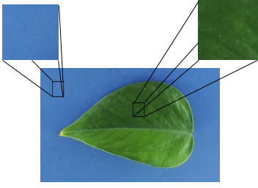
شکل 1- ناحیه‌های جدا شده از پس زمینه و برگ برای آنالیز
عنوان جدول در بالای جدول باشد.

جدول 1- لیست فاکتورهای مورد بررسی در این پژوهش
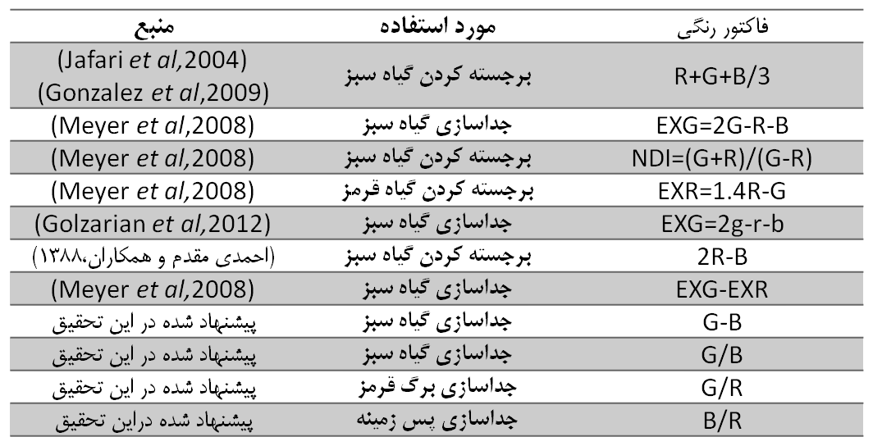
عناوین محورها در همه نمودارها و یا شکل‌ها یکسان و اندازه قلم آن‌ها از 8 کوچک‌تر و از 11 بزرگ‌تر نباشد.
در متن شکل‌ها حتی الامکان عبارات لاتین یا فارسی وجود نداشه باشد و در صورت لزوم با شماره‌گذاری در متن شکل، معرفی جزئیات در ادامه عنوان شکل با قلم فارسی مشابه با متن فارسی انجام شود.
همه‌ی تصاویر و نمودارها تحت عنوان شکل شماره گذاری گردد و از کلمات «چارت» یا «نمودار» استفاده نشود.
هر ستون جدول باید دارای عنوان و واحد مربوط باشد، توضیحات اضافی عنوان و متن جدول باید به‌صورت زیرنویس اراده شوند.
برای ارجاع به کلیه شکل‌ها، جدول‌ها و معادلات در متن از شماره آن‌ها استفاده شود و از آوردن کلماتی مثل زیر، بالا و غیره خودداری شود.

نتایج و بحث
نتایج تحقیق بیان شود و مورد بحث قرار گیرد.

نتیجه‌گیری کلی
وجود این بخش الزامی است.

سپاسگذاری
وجود این بخش اختیاری است.

منابع

مقاله مجله:
از ذکر منابع بی‌نام خودداری شود.
نام مجلات کامل آورده شود و اسم کوتاه آن استفاده نگردد.

محمدي منور، ح.، عليمرداني، ر.، و اميد، م. 1392. سامانه بينايي كامپيوتر جهت برداشت خودكار گوجه فرنگي گلخانه‌اي در شرايط نورطبيعي. نشريه ماشين‌هاي كشاورزي، جلد3، شماره 1، نیمسال اول 1392، صفحه 9-15. (سایز 12)
Ahmed, F., H. A. Al-Mamun, A. S. M. Hossain Bari, P. Kwan, and Emam Hossain. 2012. Classification of crops and weeds from digital images: A support vector machine approach. Crop Protection 40 :98-104. (سایز 12)
مقاله کنفرانس:
حاجی زاده، م.، کسرایی، م.، عظیمی فر، ز. 1387. درجه بندی مغز گردو براساس رنگ با استفاده از ماشین بینایی. هجدهمین کنگره‌ی ملی علوم و صنایع غذایی. پارک علم و فناوری خراسان، پژوهشکده‌ی علوم و صنایع غذایی خراسان رضوی، 24 تا 25 مهرماه 1387، مشهد مقدس.
Jafari, A., S. Mohtasebi, H. Eghbali Jahromi, and M. Omid. 2004. Color feature extraction by means of discriminant analysis for weed segmentation. 2004 ASAE/CSAE Annual International Meeting. Fairmont Chateau Laurier, The Westin, Government Centre Ottawa, Ontario, Canada. 1- 4 August 2004.
کتاب
Gonzalez, R. C., R. E. Woods, and S. L. Eddins. 2009. Digital image processing using MATLAB. 2nd Edition, Upper Saddle River, NJ, US: Pearson Prentice Hall.
Walsh, K. B. 2018. Advances in Agricultural Machinery and Technologies. Fruit and Vegetable Packhouse–Technologies for Assessing Fruit Quality and Quantity. CRC Press, Boca Raton, 367-95.
برای اطلاع از نحوه‌ی ارجاع سایر منابع به راهنمای نگارش موجود در سایت مراجعه نمایید.

صفحه آخر شامل عنوان مقاله به انگليسي با فونت Times New Roman و سايز 14 Bold، چکيده انگليسي و واژه هاي کليدي (Keywords) به زبان انگليسي با فونت Times New Roman و سايز 12 نرمال باشد و. عنوان Abstract و Keywords فونت Times New Roman و سايز 12 Bold باشد.
از ذکر اسامی و آدرس نویسندگان در این صفحه خودداری شود.
Comparative Analysis of Soft Computing Models for Predicting Viscosity in Diesel Engine Lubricants: An Alternative Approach to Condition Monitoring
Abstract
The viability of employing soft computing models for predicting the viscosity of engine lubricants is assessed in this paper. The dataset comprises 555 reports on engine oil analysis, involving two oil types (15W40 and 20W50). The methodology involves the development and evaluation of six distinct models (SVM, ANFIS, GPR, MLR, MLP, and RBF) to predict viscosity based on oil analysis results, incorporating metallic and nonmetallic elements and engine working hours. The primary findings indicate that the radial basis function (RBF) model excels in accuracy, consistency, and generalizability compared with other models. Specifically, a root mean square error (RMSE) of 0.20 and an efficiency (EF) of 0.99 were achieved during training and a RMSE of 0.11 and an EF of 1 during testing, utilizing a 35-network topology and an 80/20 data split. The model demonstrated no significant differences between actual and predicted datasets for average and distribution indices (with P-values of 1.00). Additionally, robust generalizability was exhibited across various training sizes (ranging from 50 to 80%), attaining a RMSE between 0.09 and 0.20, a mean absolute percentage error between 0.23 and 0.43, and an EF of 0.99. This study provides valuable insights for optimizing and implementing machine learning models in predicting the viscosity of engine lubricants. Limitations include the dataset size, potentially affecting the generalizability of findings, and the omission of other factors impacting engine performance. Nevertheless, this study establishes groundwork for future research on the application of soft computing tools in engine oil analysis and condition monitoring.
Keywords: Viscosity Prediction, Lubricant Analysis, Engine Working Hours, Soft Computing

